**Государственное бюджетное общеобразовательное учреждение города Москвы «Школа № 2098» имени Льва Михайловича Доватора**

**МОНЕТИЗАЦИЯ УЧЕБНОГО ПРОЦЕССА**

Участники:

Ученик 10 «И» класса ГБОУ Школа №2098 имени Л. М. Доватора Казаков Даниил Андреевич

Ученик 10 «И» класса ГБОУ Школа №2098 имени Л. М. Доватора Колупаев Алексей Сергеевич

Ученик 10 «И» класса ГБОУ Школа №2098 имени Л. М. Доватора Бруско Илья Олегович

Руководитель:

Педагог ГБОУ Школа №2098 имени Л. М. Доватора Гоптарь Евгений Андреевич

**Москва, 2025**

Оглавление

**Актуальность** 3

**Цели и задачи работы** 4

**Методика выполнения работы** 5

**Результаты работы и их проверка** 6

**Выводы** 8

**Перспективы в будущем** 9

**Список используемой литературы** 10

Ссылка на проект: <https://github.com/VilkaLOshka/->

# **Актуальность**

Отсутствие у школьников мотивации учиться – одна из главных причин снижения успеваемости. По данным сайта <https://www.mos.ru/news/item/133676073/> успеваемость школьников за последние 10 лет заметно снизилась, что подчеркивает важность поиска эффективных решений для повышения заинтересованности детей в образовании. Одно из лучших решений этой проблемы – поощрение ребенка за его успехи в учебе. Опрос среди родителей школьников показал, что 88% из них как-либо поощряют своих детей, 12% из них в виде поощрения используют деньги.

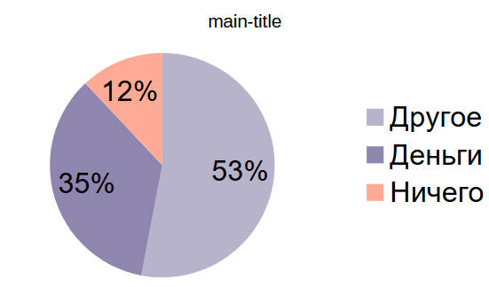

Чем родители поощряют детей

# **­Цели и задачи работы**

Задачи работы: Повышение мотивации обучающихся продолжать обучение, обеспечение школьников постоянным и надёжным источником дохода, мы стремимся создать систему, которая будет стимулировать интерес школьников к учебе, помогая им увидеть прямую связь между их усилиями и результатами.

Цель работы: **создание удобного и безопасного онлайн-сервиса, который позволит родителям эффективно мотивировать своих детей к учёбе, вознаграждая их за успехи денежными средствами.** Мы стремились разработать платформу, которая не только упростит процесс поощрения, но и будет способствовать формированию у школьников позитивного отношения к учёбе, повышению их самооценки и развитию финансовой грамотности

# **Методика выполнения работы**

Нами был разработан сайт, помогающий повысить успеваемость и самооценку школьника. Для создания элементов пользовательского интерфейса был использован html, для размещения элементов и стилизации сайта был использован css, для интерактивности и работы с пользователем на сайте был использован javascript. Так же нами была использована среда разработки PyCharm, где были написаны файлы html, css и javascript. Были использованы библиотеки Python. Flask был основой серверной части нашего сайта. Он обрабатывал запросы пользователей, управлял маршрутизацией URL и рендерил HTML-шаблоны. Flask позволил н­ам создать API для взаимодействия с JavaScript-кодом на сайте, управлять сессиями пользователей и обрабатывать формы (регистрация, вход). Он также использовался для обработки подписок и платежей, взаимодействуя с платежными сервисами.

SQLAlchemy служил ORM, упрощая работу с базой данных. Мы определяли структуру базы данных через Python-классы, соответствующие таблицам. SQLAlchemy упростил операции создания, чтения, обновления и удаления данных пользователей и их настроек, а также позволял выполнять сложные запросы к базе данных объектно-ориентированным способом.

В связке Flask и SQLAlchemy обеспечили надежное хранение и обработку данных, а также взаимодействие с внешними сервисами.

# **Результаты работы и их проверка**

Мы успешно разработали и протестировали веб-сайт, который позволяет родителям автоматизировать процесс поощрения детей за хорошие оценки, тем самым мотивируя их на успешную учебу и обеспечивая дополнительную финансовую поддержку. Мы уверены, что наш сайт поможет родителям создать позитивную образовательную среду для своих детей.

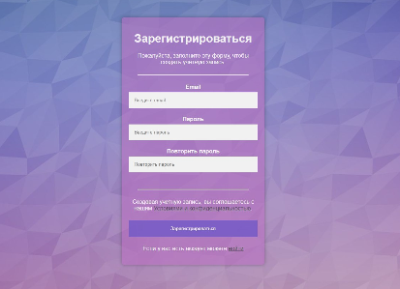

Регистрация 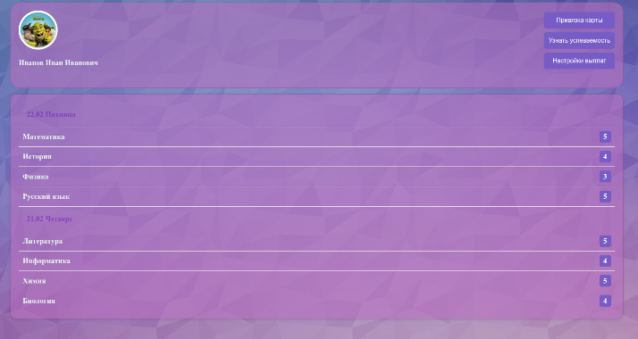Профиль пользователя

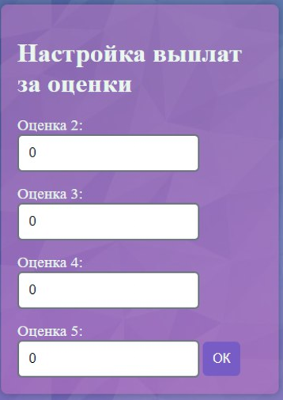

Настройка оплаты

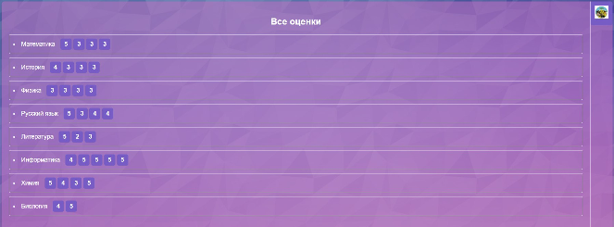

Список всех оценок

# **Выводы**

В результате нашей работы был разработан и успешно протестирован рабочий веб-сайт, представляющий собой платформу для мотивации школьников и повышения их успеваемости, а также для укрепления их самооценки. Сайт предоставляет родителям инструмент для автоматизации поощрения детей за успехи в учёбе, что, в свою очередь, стимулирует школьников к улучшению образовательных результатов и формированию позитивного отношения к учёбе.

# **Перспективы в будущем**

В дальнейшем мы планируем сотрудничество с банком для проведения микротранзакций, создать мобильное приложения для более удобного доступа к платформе с мобильных устройств. Так же мы попытались связаться с МЭШ для получения доступа к оценкам учащихся, что даст нам выводить оценки из МЭШ на наш сайт.

# **Список используемой литературы**

1. CISStat [Электронный ресурс]. – URL: https://cisstat.info/ (дата обращения: 10.10.2023).
2. Duckett J. HTML and CSS: Design and Build Websites. – Indianapolis: John Wiley & Sons, 2011. – 512 с.
3. Haverbeke M. Eloquent JavaScript. – San Francisco: No Starch Press, 2018. – 472 с.
4. Matthes E. Python Crash Course. – San Francisco: No Starch Press, 2019. – 544 с.
5. MOS [Электронный ресурс]. – URLhttps://www.mos.ru/ (дата обращения: 10.10.2023).